Проект: Антропогенный ландшафт южной части города Коврова

Автор: Савельева Валерия Владимировна

Научный руководитель: Кузнецова Вера Ивановна

Место выполнения работы: МБОУ СОШ №8, г.Коврова Владимирской области

2018

Содержание
- Тезисы
- Цель и задачи работы
- Актуальность темы
- Введение
- Основная часть
- Практическая часть
- Выводы
- Заключение
- Литература
- Приложение

Гипотеза: Чем представлен антропогенный ландшафт Южной части нашего города?
Цель моей работы: Изучить городской ландшафт Южной части нашего города.
Для достижения этой цели я поставила перед собой следующие задачи:
1.Изучить информационные источники по теме исследования.
2.Посетить Администрацию города Коврова и задать вопросы по озеленению города главному архитектору Могутиной Е.Ю.
3.Узнать кто обслуживает клумбы главных улиц нашего города.
4.Посетить «Оранжерею ЗИД», побеседовать с начальником оранжереи по вопросу озеленения территорий, закреплённых за работниками ОАО ЗИД.
5.Изучить городской ландшафт Южной части города – парки, скверы, газоны, клумбы.
6.Изучить клумбы и газоны улиц нашего города:
-пр-т Ленина
-ул. Комсомольская
-ул. Еловая
-ул. Грибоедова
-ул. Строителей
-ул. Социалистическая.
7.Провести социологический опрос «Ваше отношение к озеленению нашего города».

Актуальность исследования.
Понятие ландшафта прочно вошло в современный лексикон, и понимание его пути не вызывает особых затруднений. Но далеко не все осознают серьёзность и значимость этого явления, занимающего уже весьма заметное место в современной жизни многих людей.
Ландшафт является важной частью обеспечения качества жизни людей. Ландшафт современного города отражает всё разнообразие и противоречивость происходящих в нём процессов.
Человек создаёт город и живёт в этой созданной им городской урбанизированной среде. Город представляет собой соединение двух сторон пространства – внешней, природной, независящей от человека, и внутренней, организованной по законам не только целесообразности, но и красоты.
Ландшафт для современного человека играет важную роль, так как его результаты непосредственно влияют на эмоциональное состояние, здоровье. В последние годы ландшафт становится популярнее, потому что всё больше людей желают видеть вокруг себя благоустроенное пространство и живописный вид. Положительные чувства помогают человеку справляться с трудными ситуациями, а природная гармония помогает найти душевный покой и равновесие.
Современный город следует рассматривать как экосистему, в которой созданы наиболее благоприятные условия для жизни человека. Это благоприятная для жизни и здоровья человека среда обитания; чистый воздух; радующий глаз городской ландшафт; зелёные уголки, где бы каждый мог в тишине отдохнуть, любуясь красотой природы. В современном городе человек должен быть не оторван от природы, а как бы растворён в ней. Поэтому общая площадь зелёных насаждений в городах должна занимать больше половины его территории.
С тех пор как человек пахать обрёл уменье,
Украсить дом и двор он ощутил стремленье.
И стал вокруг себя сажать для красоты
По вкусу своему деревья и цветы.
Ж.Делиль

Введение
5 января 2016 года Президент России Владимир Владимирович Путин подписал указ, в соответствии с которым 2017 год в России объявлен годом экологии. Цель этого решения — привлечь внимание к проблемным вопросам, существующим в экологической сфере, и улучшить состояние экологической безопасности страны. Глава администрации президента Сергей Иванов отметил, что экология, в первую очередь, определяет качество жизни людей, их благополучие и здоровье. Поэтому действовать необходимо уже сейчас:
Давайте вместе Землю украшать,
Сажать сады, цветы сажать повсюду.
Давайте вместе Землю уважать
И относиться с нежностью, как к чуду!
Мы забываем, что она у нас одна –
Неповторимая, ранимая, живая.
Прекрасная: хоть лето, хоть зима…
Она у нас одна, одна такая!
«Экология стала самым громким словом на Земле, громче войны и стихии»
(В. Распутин)
Само слово «экология» придумал видный натуралист XIX века немецкий биолог Эрнст Геккель, так определивший его содержание: «Под экологией мы понимаем общую науку об отношениях организмов к окружающей среде». Идею о взаимосвязи организмов и среды изложил и великий русский физиолог И. М. Сеченов: «Организм без внешней среды, поддерживающей его существование, невозможен».
Самой актуальной и проблемной из всех наук является сегодня экология Современная экология давно перестала быть только биологической наукой, она включает в себя многие разделы других наук. Экология приобрела социальное, политическое, экономическое значение, стала частью мировой политики.
Охрана окружающей среды — одна из наиболее актуальных проблем современности. Научно-технический прогресс и усиление антропогенного давления на природную среду неизбежно приводит к ухудшению экологической ситуации. Уже в середине XX века резко обострились проблемы, связанные с загрязнениями окружающей среды. Загрязнение биосферы связано с нанесением ущерба атмосферному воздуху, природным водам, почвенному покрову, лесам, животному миру. Загрязняющие вещества поступают в биосферу с выбросами промышленных предприятий, выхлопных газов от транспорта, с бытовыми отходами производственной сферы.
В последние годы напряжённость экологической обстановки возрастает с каждым днём. Высоким остаётся уровень загрязнения поверхностных вод, почв, атмосферного воздуха. Быстро снижается биологическое разнообразие природы России: гибнут экосистемы лесов, многие виды растений и животных находятся на грани исчезновения. Из-за загрязнения токсичными веществами атмосферы, воды, продуктов питания сокращается продолжительность жизни человека.

Основная часть
Природный ландшафт – это территориальный комплекс, пространственная среда, в пределах которой основные компоненты – земная кора, воздух, вода, растительность и животный мир- образуют взаимоувязанное единство. Развитие природного ландшафта не затронуто деятельностью человека. Это саморегулируемая развивающаяся система.
Городской ландшафт - очень широкое понятие, но чаще всего городским ландшафтом называют открытые незастроенные пространства – сады, парки, скверы и бульвары, реки и озера, пруды. Сюда же относят пригородные территории: лесопарки, зоны отдыха, заповедники.
Преобразование открытых пространств города и его окружения является объектом ландшафтной архитектуры.
Антропогенный ландшафт в той или иной степени преобразован человеком. В нем уже изменены природные компоненты: растительность, почвы, фауна, водный режим. И, если все это пустить на самотек, не управлять со стороны, то как правило это приводит к отрицательны результатам.
Городские ландшафты являются наиболее сильно измененной категорией антропогенных ландшафтов. В их пределах произошла трансформация всех компонентов природного ландшафта. Изменилась литогенная основа, исчезла естественная растительность и появились особые фитоценозы городских парков и скверов, сформировался особый тип почв - урбанозёмы
Сквер (англ. square — площадь) — благоустроенная и озеленённая территория внутри жилой или промышленной застройки.
Регуля́рный парк (или сад; также францу́зский или геометри́ческий парк; иногда также «сад в регулярном стиле») — парк, имеющий геометрически правильную планировку, обычно с выраженной симметричностью и регулярностью композиции. Характеризуется прямыми аллеями, являющимися осями симметрии, цветниками, партерами и бассейнами правильной формы, стрижкой деревьев и кустарников с приданием посадкам разнообразных геометрических форм.
Пейзажный парк - парк (или его часть) для прогулок и созерцания картин "естественной" природы. Отличается свободным расположением дорог, аллей и других элементов планировки, обычно включает обширные водоемы, поляны, рощи, организованные в определенную пространственную систему.
Клу́мба — участок в форме геометрической фигуры, круга, овала, реже прямоугольника. Растения на клумбе сажают так, чтобы они образовывали узор или рисунок. Для оформления клумб используют малые архитектурные формы. При отсутствии цветов или других растений данный участок не может быть отнесён к понятию клумба.
Бордюр –окаймляют отдельные части цветника, декоративно лиственные однолетние или многолетние композиции по контуру, вдоль дорожек, рабаток ,газонов, аллей .Бордюры придают композициям законченный вид. Назначение бордюра – подчеркнуть законченность того или иного типа цветочного оформления, поэтому он не должен выделяться и быть слишком вычурным. Для этой цели, используют растения низкорослые, растущие ровно, плотным кустиком, декоративно – лиственные или длительно цветущие.
Альпинарий – искусственно созданная горка из различных по величине камней, в расщелины которых насыпана почва и высажены высокогорные растения. Для мини-альпинариев, которые могут быть сооружены на приусадебных участках, подходят гацании, молодило, портулак крупноцветковый, гипсофила изящная, лобелия и др. Эти растения неплохо переносят палящее солнце и временный недостаток влаги.
Рокарий – плоская площадка с различными по величине камнями и растениями, пространство между которыми засыпается гравием. Можно сыграть на сочетании окраса камней и цвете гальки. Рокарий должен гармонично вписываться в рельеф участка. Любые стены постройки или заборы, находящиеся поблизости, следует замаскировать кустарниками или вьющимися растениями. На ровных поверхностях камни с острыми краями выглядят чуждо, лучше подбирать гладкие валуны.
Рабатка – небольшой прямоугольный (квадратный) цветник, устраиваемый чаще всего вдоль дорожки. По большому счету это тот же бордюр, но состоящий из растений одного вида, чаще многолетних (хризантем, низкорослых мелкоцветковых астр, ландышей и др.). Растения в таком цветнике высаживаются параллельными рядами или в шахматном порядке
Партер – цветник орнаментальный, геометрически правильный (прямоугольный или овальный). Располагают его там, где лучше всего видно, т.е. «в партере», обычно перед домом или в начале сада. Отличительной особенностью является обособленность от других элементов ландшафтного дизайна, как правило, газоном.
Массив – сплошная посадка цветковых растений на большой территории. Чаще используются растения нескольких сортов одного вида, реже — разных видов. В действительности, это цветущее поле, зрелище потрясающее.
Палисадник – огороженный неширокий участок непосредственно перед домом. Его задача – быть картинкой, желательно красивой. Размеры его могут быть крохотными (2 кв.м.) или внушительными (может тянуться вдоль основательного забора на многие метры)
Ничто так не облагораживает местность, как чудесная зеленая трава. Красивый газон является неотъемлемой частью обустройства двора или сада. Разнообразные виды газонов позволят красиво оформить любой участок местности, независимо от почвы, затененности или других особенностей. Даже при самом сложном ландшафте территорию можно озеленить или придать ей цветущий вид.
Группа декоративных газонов имеет множество видов и является наиболее популярной. Травяное покрытие такого типа можно увидеть возле домов, дач, в парках и других местах отдыха. Оно состоит из специальных видов растений, которые благодаря очень быстрому разрастанию создают густой ковер из великолепной зелени.
Спортивные газоны состоят из очень выносливых к нагрузкам трав. Они используются на полях, предназначенных для спортивных занятий или состязаний. Специальные травяные покрытия предназначены не только для благоустройства. Они выполняют определенные функции, что определяет места их использования.
Функции специальных газонов. Специальные газоны создаются с определенными целями. На откосах и склонах применяются травы, имеющие очень сильную корневую систему. Благодаря этому укрепляется близлежащая почва. Специальные газоны отличаются способностью поглощать вредные вещества в больших объемах. Из-за этого качества их часто используют возле АЗС, автомобильных и железных дорог, индустриальных предприятий. Также они отлично поглощают шум, что обусловило их использование возле аэродромов.
Парковый газон обычно используют для озеленения парков и садов. Травы, которые используют для получения такого типа газона, имеют одинаковый цвет и отличаются высокой густотой. Парковый газон устойчив к вытаптыванию, что позволяет применять его на территориях отдыха.

Практическая часть.

Для выявления городского ландшафта Южной части города Коврова была выполнена следующая работа.
1.Беседа с главным архитектором города Могутиной Екатериной Юрьевной.
Я побывала в Администрации города Коврова у главного архитектора Могутиной Е.Ю, которая любезно со мной пообщалась. Выдала материал, который меня интересовал.
«Свод правил. Градостроение. Планировка и застройка городских и сельских поселений»
(утв. Приказом Минстроя России от 30.12.16г. №1034)
7.4 Площадь озеленённой территории микрорайона многоквартирной застройки жилой зоны должна составлять не менее 25 % площади территории квартала. Не менее 50% дворовых площадок должны быть озеленены с посадкой деревьев и кустарников.
9.3В городских и сельских поселениях необходимо предусматривать непрерывную систему озеленённых территорий общего пользования и других открытых пространств в увязке с природным каркасом. Его основными структурными элементами являются особо охраняемые природные территории. При этом следует сохранять и улучшать сложившиеся ландшафты, обеспечивая их пространственную взаимосвязь с природными экосистемами.
9.8Площадь озеленённых территории общего пользования парков, садов, скверов, бульваров, размешенных на городских поселениях составляет 7кв.м на одного человека.
9.15Озеленённых территории общего пользования должны быть благоустроены и оборудованы малыми архитектурными формами: фонтанами, лестницами, беседками, светильниками, пандусами.
9.17В зеленых зонах городов следует предусматривать питомники древесных и кустарниковых растений и цветочно-оранжерейные хозяйства с учётом обеспечения посадочным материалом группы городских и сельских поселений.
И ответила на вопросы. Один из них:
-Как вы считаете в каком состоянии находятся клумбы и газоны нашего города?
-Клумбы и газоны нашего города находится в плачевном состоянии. И мне за это очень больно. В других городах расходы на озеленение меньше (Шуя, Муром, Иваново), но города радуют глаз цветочными клумбами, ухоженными газонами. Эта проблема меня беспокоит, я работаю в этой области.
-Можно к вам обращаться, если появятся вопросы по данной теме?
-Конечно. У меня огромное количество материала по данной теме. Я поделюсь. Приходите.
(Но к моему сожалению архитектор поменялся, она занимала эту должность с июля 2014 года).

2.Беседа с начальником управления городского хозяйства М.С. Поповым, который на наше письменное заявление р 1886/07-16 от 21.06.2017 года дал ответ, включающий перечень клумб г.Коврова. Находящихся на обслуживании в 2017г. Управлением городского хозяйства Администрации г.Коврова Владимирской области. (приложение)

Перечень клумб города Коврова, находящихся на обслуживании в 2017 году:
-пр-т Ленина – площадь Победы,
-пр-т Ленина – треугольник в районе торгового центра,
-пр-т Ленина – стела города воинской славы,
-пр-т Ленина, 35 – фонтан,
-пр-т Ленина – площадь 200-летия города Коврова,
-ул. Краснознамённая – администрация города Коврова,
-Октябрьская площадь – круг, памятник,
-Октябрьский бульвар + кольцо на Привокзальной площади,
-ул. Дегтярёва – ЗАГС + вазоны,
-ул. Дегтярёва – ул. Свердлова – пенсионный фонд,
-ул. Свердлова – памятник В.И. Ленина,
-ул. Абельмана – памятник воинам-интернационалистам,
-ул. Абельмана – городской бульвар,
-ул. Комсомольская – въезд в город,
-ул. Комсомольская – фонтан,
-ул. Зои Космодемьянской – пересечении с ул. Грибоедова (в разработке),
-сквер на Привокзальной площади.

3.Посещение «Оранжереи ОАО ЗИД». Беседа со специалистами, руководителем Бродович Еленой Борисовной и дизайнером Сорокиной Ниной Михайловной.
Рабочие оранжереи выращивают цветочную рассаду и обслуживают клумбы:
Ул. Социалистическая,
Ул. Труда (центр),
Южные кабины завода,
Парк им. Дегтярёва,
Турбаза,
Детский оздоровительный лагерь «Солнечный».
Ведущие специалисты рассказали, что раньше «Оранжерея ОАО ЗИД» обеспечивала цветочной рассадой клумбы города. В настоящее время объёмы площадей культурного ландшафта увеличились, и оранжерея не справляется с выращиванием рассады.
В 2017 году выращивали рассаду:
Бархатцы, петуния, цинерария, бегония, канны, агератум, алиссум.

4.В результате практической деятельности, выявлено - городской ландшафт Южной части нашего города представлен:
- парк им. Дегтярёва
Скверы:
-Стелла воинской славы,
-Сквер Оружейников,
-Площадь 200-летия г.Коврова,
-ул. Ленина д.36, фонтан.

5. Клумбы главных улиц нашего города обслуживают Администрация города Коврова (контракт по озеленению выиграл ИП Чернявский,1,5 млн рублей), ОАО ЗИД(оранжерея), жители города.
-пр-т Ленина
Клумбы расположены - площадь Победы, треугольник в районе торгового центра, фонтан (д.36), площадь 200 – летия города Коврова. (приложение 1).
-ул. Комсомольская
Клумбы расположены – въезд в город, магазин «Гранд» (приложение 2).
-ул. Грибоедова
Клумбы расположены – рынок Крупянщик, магазин Атак (приложение 3).
-ул. Еловая
Клумбы расположены – Центральная Городская Больница, улица «Солнечная» (приложение 4).
-ул. Социалистическая
Клумбы расположены – памятник «Воинам-дегтярёвцам, погибшим в Великой Отечественной войне» (приложение 5).
-ул. Строителей
Клумбы расположены – магазин Атак, строительная компания «Континент» (приложение 6).
Но к большому сожалению, с посаженных клумб жители города воруют рассаду. Ярким примером такого варварского отношения к озеленению является похищение цветов с клумб ЦГБ. Это отражено в газете «Ковровские вести» от 30.05.17 года в статье Марианны Сафроновой.

Ежегодно Центральная городская больница выделяет из больничного бюджета 100 тыс. рублей на озеленение территории. На эти деньги приобретают рассаду цветов и нанимают озеленителей для последующего ухода за цветниками. В этом году украсить территорию решили бархатцами, петуньями, цинерариями, георгинами и бегониями. А с прошлого года у больницы остались ещё канны. Изначально их приобретали как однолетние растения, но осенью их решили выкопать и сохранить до весны. Цвести они будут рядом с «курским вокзалом».
Высаживают растения в клумбы сами сотрудники больницы. Обычно это делают в конце апреля – начале мая, чтобы к праздникам территория ЦГБ уже была украшена. В этом году из-за холода высадку перенесли на конец месяца. И вот 19 мая на клумбах появились первые цветы. Правда, жили они там не долго. На следующее утро, когда работники больницы пришли полить растения, их на месте не оказалось
«Охрана нас уверяет, до 2-х часов ночи цветы были на месте. Потом минут 30-40 сотрудники не покидали рабочее место, так как машин не было и ворота открывать не приходилось. А как только первый транспорт приехал, охранник вышел на улицу, посмотрел, клумба уже полупустая», – рассказывает начальник хозяйственного отдела Марианна Дорофеева.
Следов преступления не осталось. Свидетелей нет, в поле зрения камер видеонаблюдения клумба не попала.
Прошло буквально два дня, работники ЦГБ украсили цветами ещё две клумбы. Но и их в течение нескольких часов разорили. В общей сложности с цветников похитили 35 растений – 18 георгин, 11 бархатцев и 6 цинерарий. И сейчас вместо того, чтобы украсить цветами оставшиеся 11 клумб, которые пока ещё стоят «голые», сотрудники больницы высаживают цветы на «места преступлений». Такими темпами рассады на все больничные цветники не хватит.
С проблемой цветочного воровства в ЦГБ сталкиваются уже не первый год. Каждую весну, как только на клумбах появляется рассада, её сразу же спешат выкопать ковровчане. В 2016-м особой популярностью пользовались петуньи.
В этом году дошло уже до того, что цветы воруют не только с клумб, но и газонов. Некоторые медработники приносят из собственных садов и высаживают под окна больницы тюльпаны. А на минувшей неделе не досчитались и их. В отличие от рассады, их не выкопали, а срезали. Видимо, кто-то решил украсить свой подоконник. Не пожалели «цветочные» воры и крокусы, которые много лет росли на клумбе возле детского отделения. И до этого года никому в голову не приходило их оттуда выкопать. А буквально неделю назад цветы бесследно исчезли. «Дело даже не в каком-то материальном ущербе. Просто обидно. Мы же высаживаем цветы не для себя, а для всех, чтобы люди любовались этой красотой. У нас ведь по территории больницы гуляют и больные, и посетители. Просто горожане с колясками приходят и гуляют по дорожкам больницы, как по парку. Ведь приятнее гулять там, где красиво, где растут цветы, а не где пустые клумбы. Это кощунство и неуважение к труду других», – говорит Марианна Дорофеева.
На минувшей неделе украшать живыми цветами начали и городские цветники. В Коврове их всего 16. Контракт на озеленение территории выиграл ИП Чернявский. Сумма по контракту почти 1,5 млн рублей. Украсят городские клумбы цинерариями, петуньями, сальвиями и бархатцами.
Впервые растения появятся на клумбах на привокзальной площади и на перекрёстке ул. Грибоедова – Зои Космодемьянской. Сейчас цветы уже высадили возле администрации, на въезде в город со стороны Мелехово и на площади Победы. (М.Сафронова 30.05.17 ковровские вести)
6.Красивый газон является неотъемлемой частью обустройства двора или сада. Разнообразные виды газонов позволят красиво оформить любой участок местности, независимо от почвы, затененности или других особенностей. Даже при самом сложном ландшафте территорию можно озеленить или придать ей цветущий вид. Но в нашем городе мы этого не наблюдаем. Новые здания «растут как грибы после дождя», а озеленения здесь нет, тротуары и газоны заставлены машинами. Газоны нашего города разнообразны. Одни радуют глаз, красивые, ухоженные (приложение 7). А другие – вытоптанные, запущенные, с повреждёнными растущими деревьями и кустарниками, где выгуливают домашних животных (приложение 8). Но в решении Совета народных депутатов города Коврова от 06.10.2010 N 235 «Об утверждении Правил по обеспечению чистоты, порядка и благоустройства на территории муниципального образования города Коврова, надлежащему содержанию расположенных на ней объектов» указано:
7.10 Газоны стригут (скашивают) при высоте травостоя более 20 см. Скошенная трава с территории удаляется в течении трёх суток со дня проведения скашивания.
15.1 Охране и защите подлежат все зелёные насаждения, расположенные на территории муниципального образования, независимо от форм собственности на земельные участки, где эти насаждения расположены.
15.2 Руководители организаций (независимо от форм собственности), собственники жилищного фонда, имеющие деревья, зелёные насаждения и газоны на закреплённых территориях, обязаны:
-обеспечивать сохранность деревьев и зелёных насаждений.
-производить систематический покос газонов.
15.3 В садах, парках, скверах и иных территориях, относящихся к местам общего пользования, где имеются зелёные насаждения, запрещается:
-вырубка деревьев и кустарников.
-повреждение растущих деревьев, кустарников и травяного покрова.
-выгуливать домашних животных.
-самовольно обустраивать участки под огороды (приложение 9).
7.Я провела Социологический опрос «Ваше отношение к озеленению нашего города» среди учащихся 5х,7х,8х классах.

Анкета
1.Достаточно ли озеленён наш город?
А) да – Ковров «зелёный город»;
Б) озеленен хорошо, но посадки недостаточно ухожены;
В) озеленен плохо;
2.Ваш район имеет зеленые насаждения?
А) да;
Б) нет;
3.Удовлетворяет ли вас экологическое состояние территории около вашего дома (чистота, озеленение)?
А) да;
Б) нет;
4.Достаточно ли элементов озеленения на территории вашего микрорайона?
А) достаточно;
Б) недостаточно;
5.Благоприятно ли влияют на здоровье людей зелёные насаждения?
А) да;
Б) нет;
6.Вы болеете часто?
А) да;
Б) нет;
7.Считаете ли вы важной необходимостью озеленение города?
А) да;
Б) нет;
8.Принимаете ли вы участие в озеленении города и субботниках?
А) да;
Б) нет;
9.Оцените озеленение г.Коврова.
А) хорошее;
Б) превосходное;
В) плохое;
Г) отвратительное;
10.Каких видов озеленения по вашему мнению не хватает в г.Коврове?
А) газонов, цветники;
Б) кустарников, деревьев.
Ответы были обработаны, полученные результаты представлены в графиках (приложение 10).

8. Материал данной работы я использовала для проведения классного часа «Береги свой регион, для тебя любимый он!» в 5В, 6Б и в своем 8Б классе. В заключении урока некоторые учащиеся выполнили небольшую работу, нарисовали клумбы, которые украсили бы территорию нашей школы (приложение 11). Мне очень хочется, чтобы учащиеся нашей школы познакомились с культурным ландшафтом нашего города.

Выводы
1.Городской ландшафт нашего города представлен парками, скверами, клумбами, газонами.
2.В парках и скверах с удовольствием отдыхают пенсионеры, мамочки с колясками, взрослые и дети города. Вокруг красота! Хочется жить и творить прекрасное.
3.Ковров – зелёный город. Летом он утопает в зелени.
4.Но в нашем городе недостаточно цветников и газонов.
5.Многие жители города с любовью ухаживают за цветниками, газонами.
6.Но есть жители города, которые очень плохо, относятся к культурному ландшафту, который их окружает.

Заключение
1.Город должен оставаться зелёным, экологически чистым и благоприятным для проживания людей.
2.Необходимо воспитывать бережное отношение к природе как одной из главных жизненных, этических и эстетических ценностей.
3.Благоустройство территории играет важную роль в жизни человека – красиво устроенные клумбы, элементы ландшафта оказывает влияние на настроение человека, его здоровье.

Литература
- Вергунов А.П., Денисов М.Ф., Ожегов С.С. Ландшафтное проектирование – Москва, Высшая школа, 2006 – 235 с.
- Воробьева А.В., Рубайло М.В. Цветы в саду и ландшафтный дизайн – Москва: Аделант, 2011г.
- Гостев В.Ф., Юнкевич Н.Н Проектирование садов и парков – Москва, 2012 – 340с.
- Крикунов Е.А, Пасечник В.В, Сидорин А.П учебник Экология- Москва: Дрофа, 1995г.- 220с.
- Приказ № 153 от 15.12.1999г. «Об утверждении правил создания, охраны и содержания зеленых насаждений в городах РФ».
- Федеральный закон «Об законе окружающей среды» №7-ФЗ от 01.01.2015г.
- Алексеева А.И учебник «География России» 8 класса – Москва, Дрофа, 2012 – 145с.
- http://rudocs.exdat.com. Научно-исследовательская работа в школе.

Приложение 1

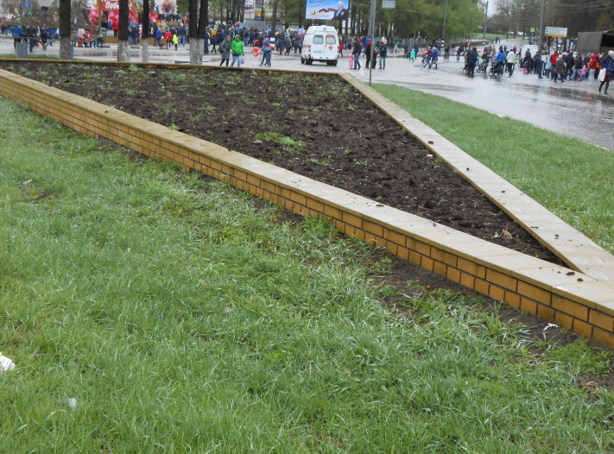 | 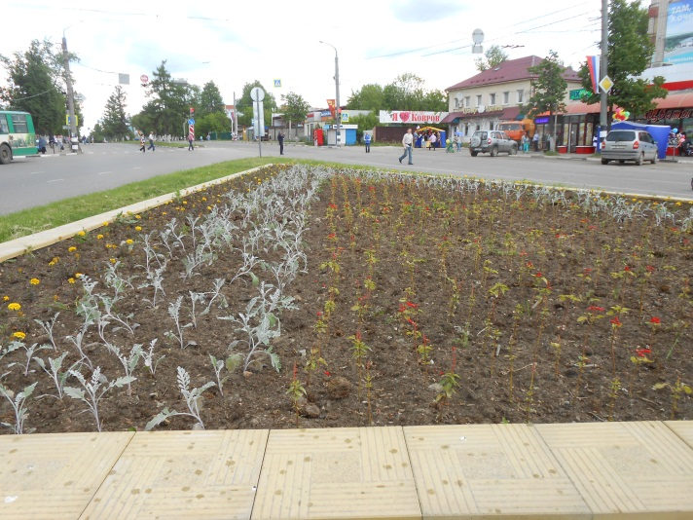
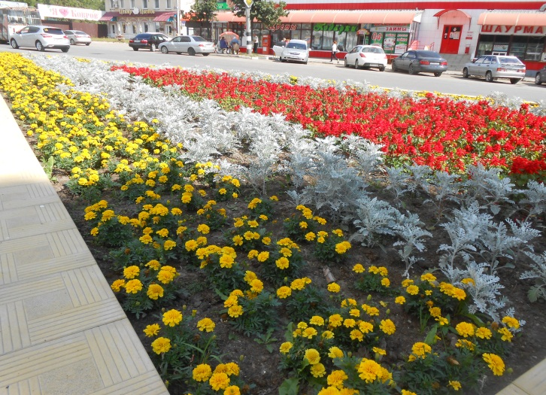
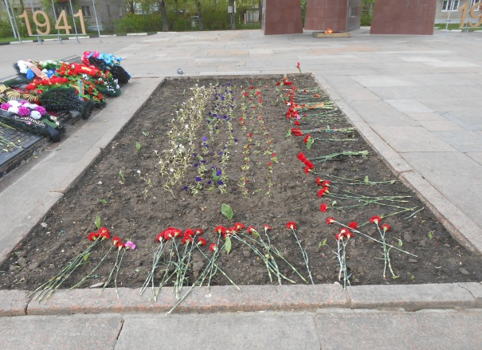 | 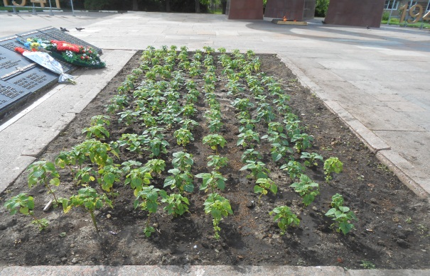
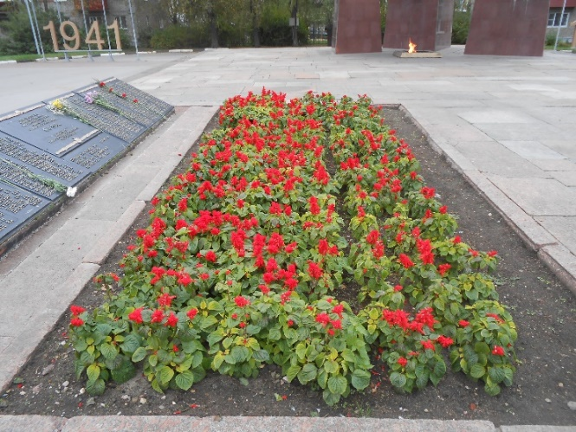

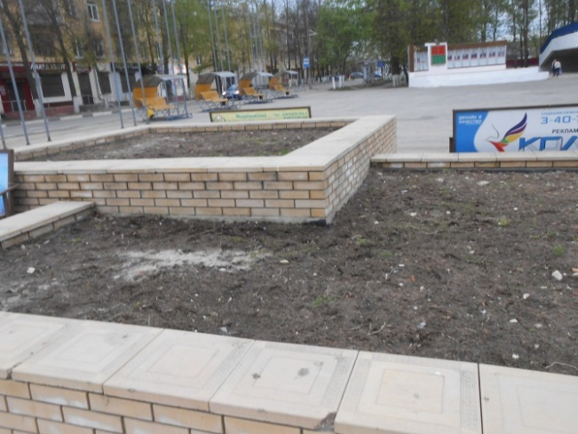
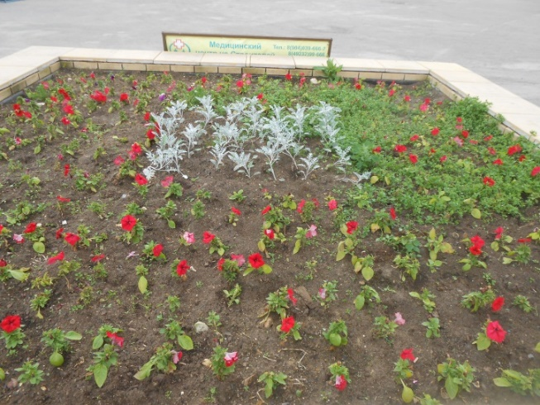 | 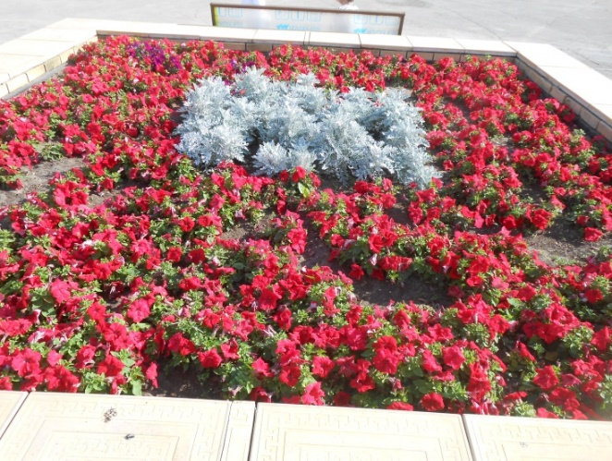
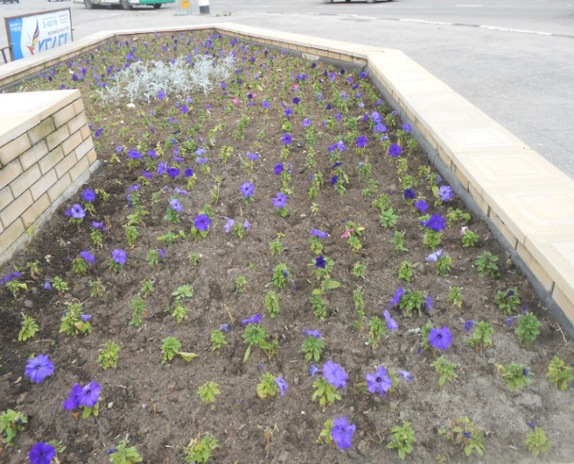 | 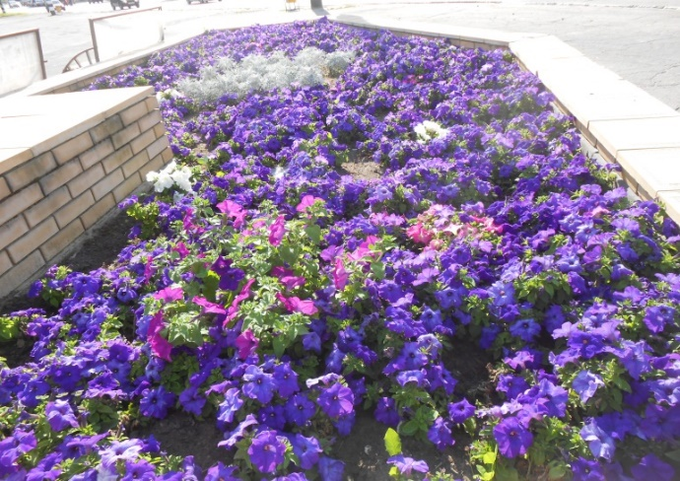

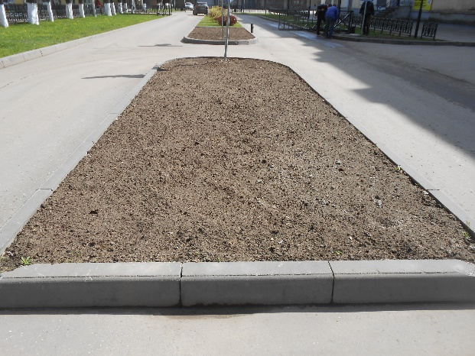 | 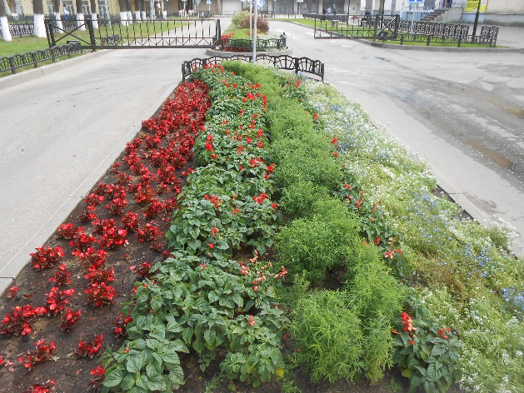
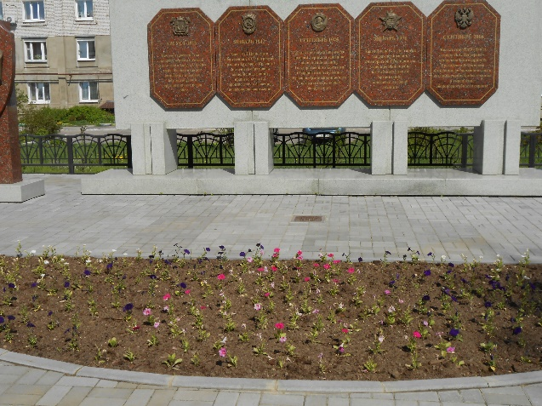 | 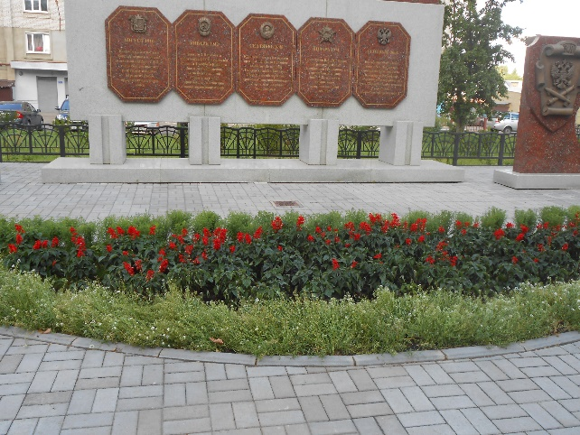
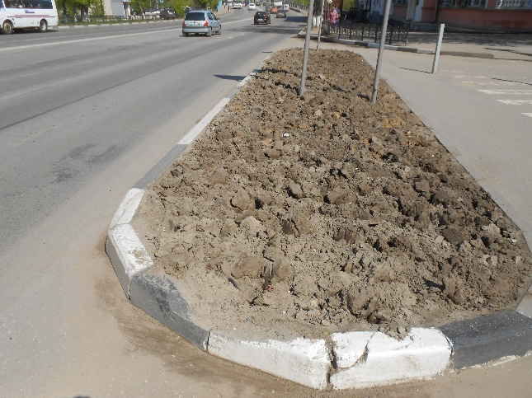 | 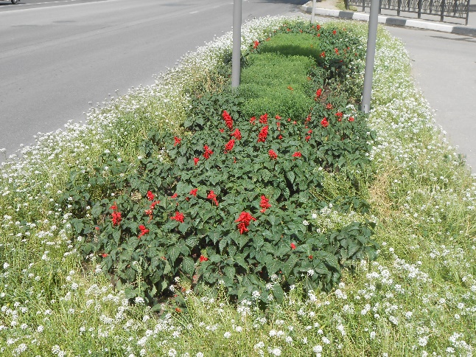

Приложение 2

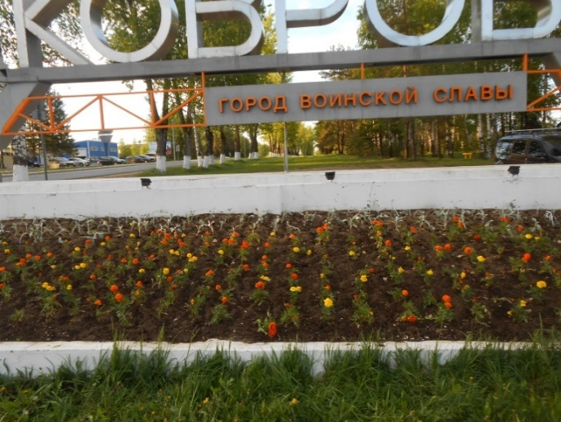

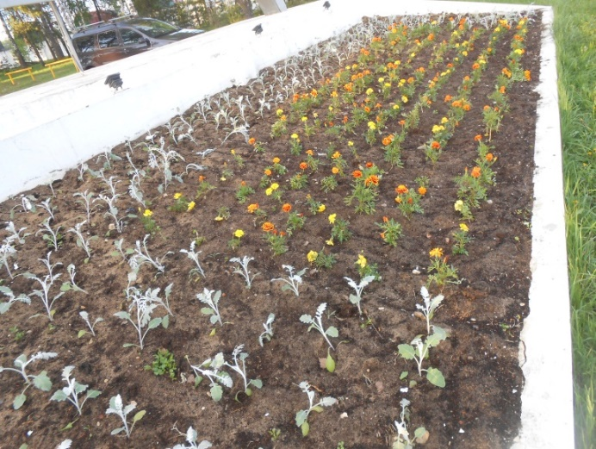

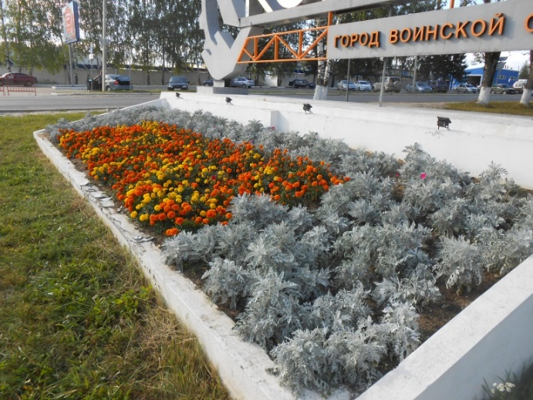

Приложение 3

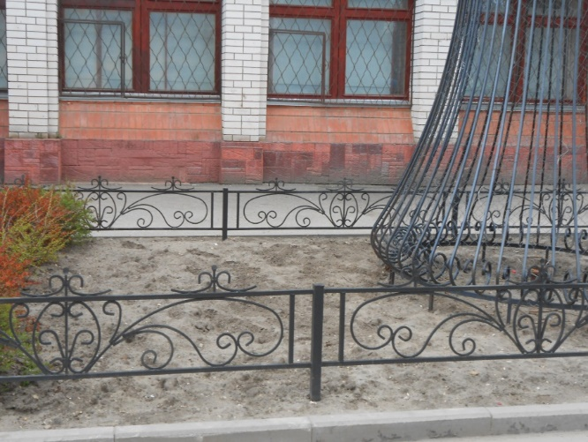 | 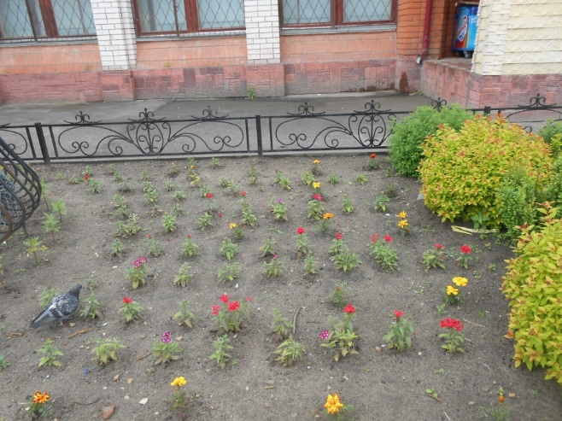
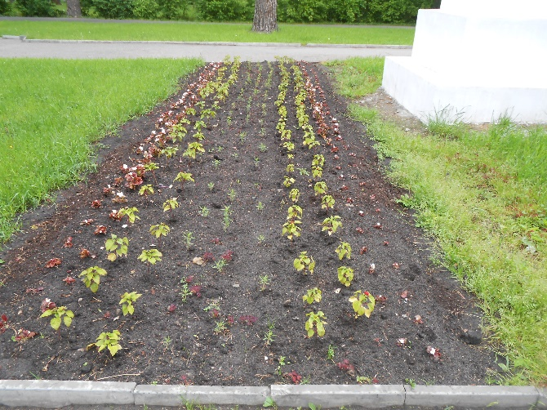 | 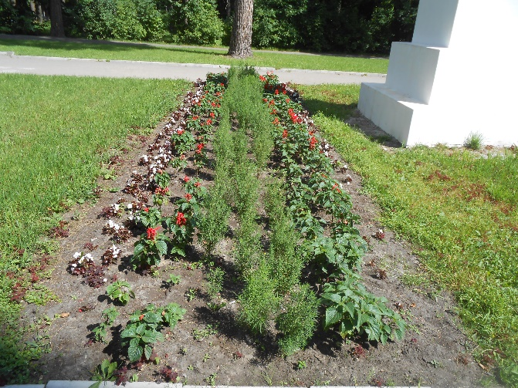
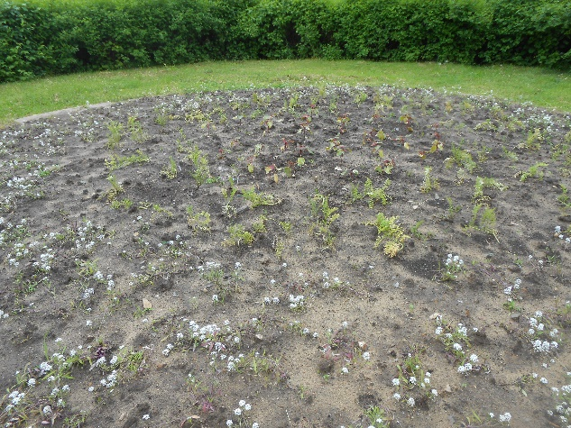 | 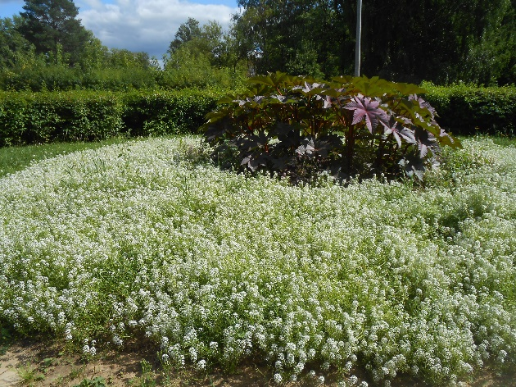
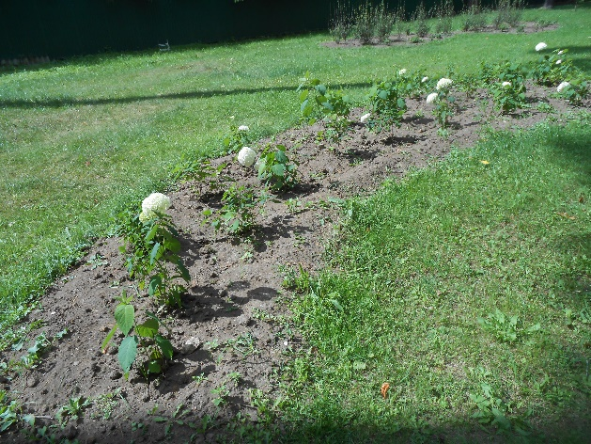 | 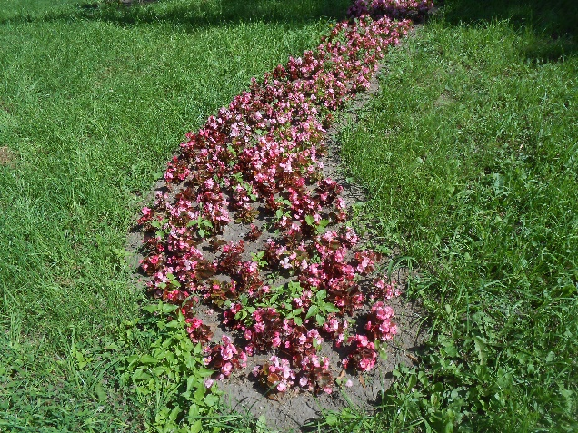

Приложение 4

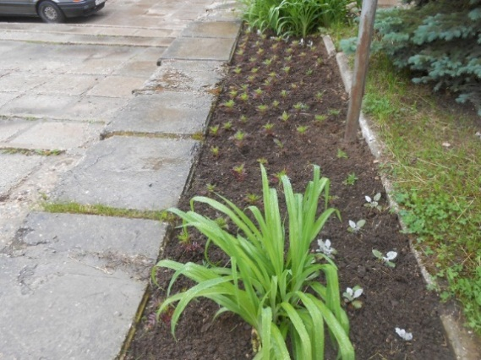 | 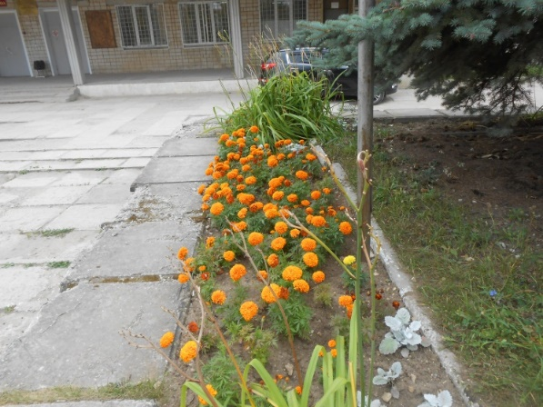
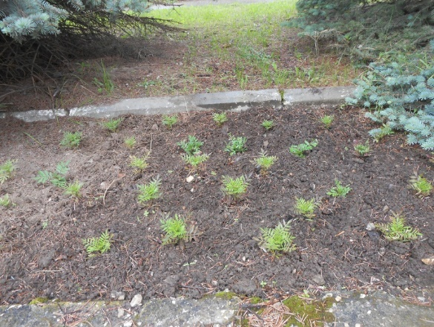 | 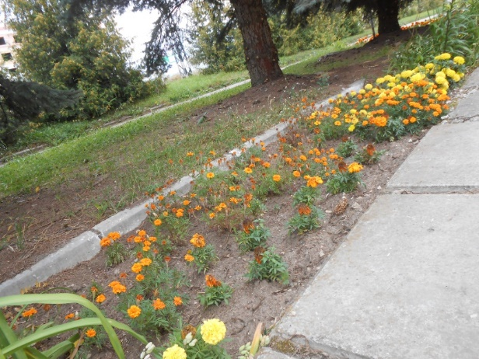
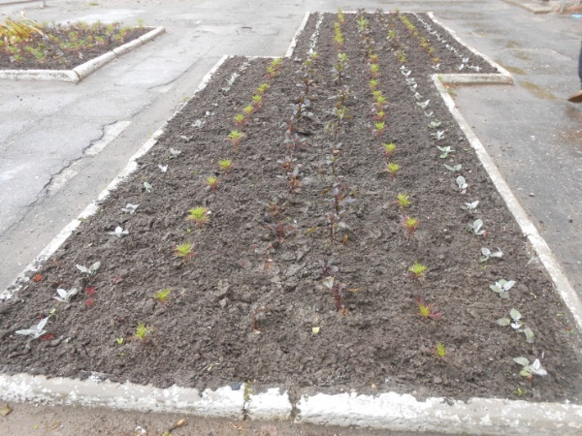 | 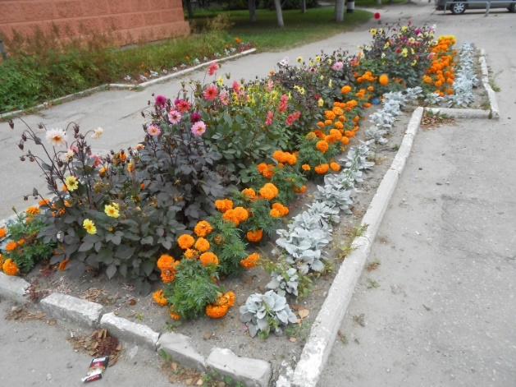
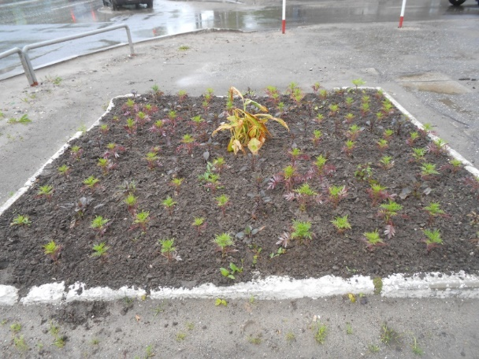 | 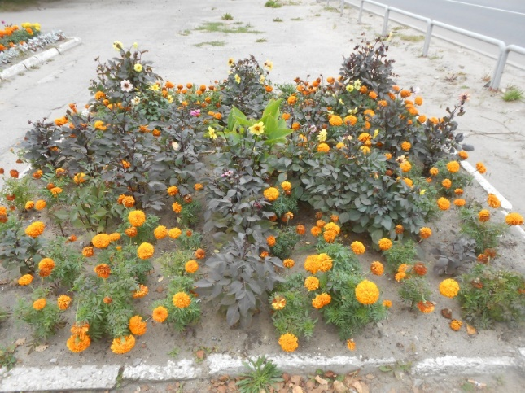

Приложение 5
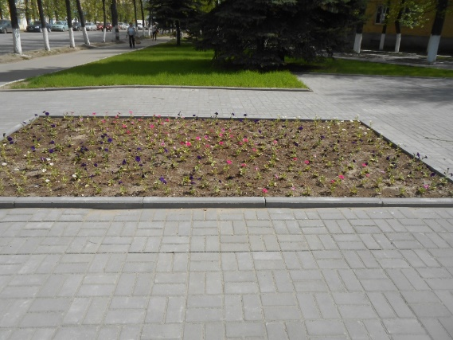 | 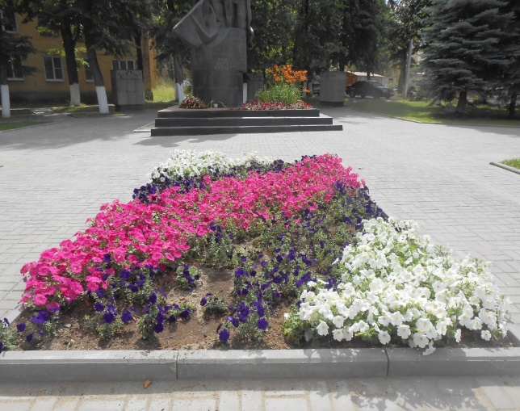
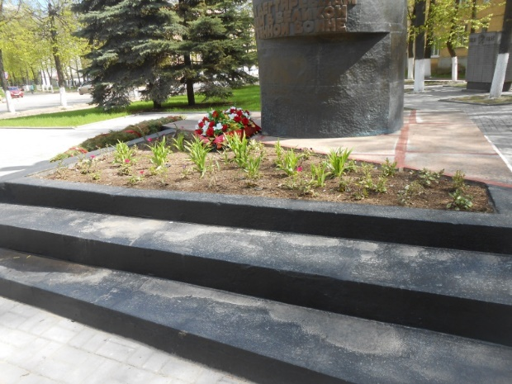 | 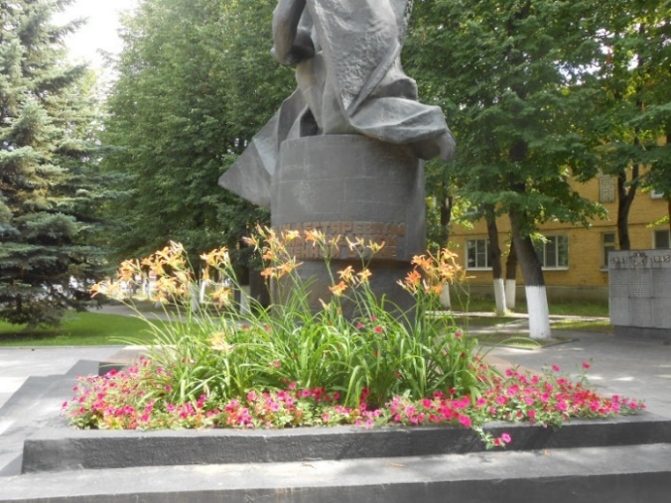
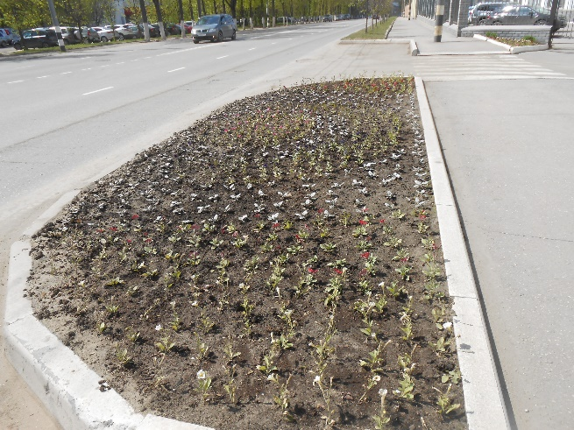 | 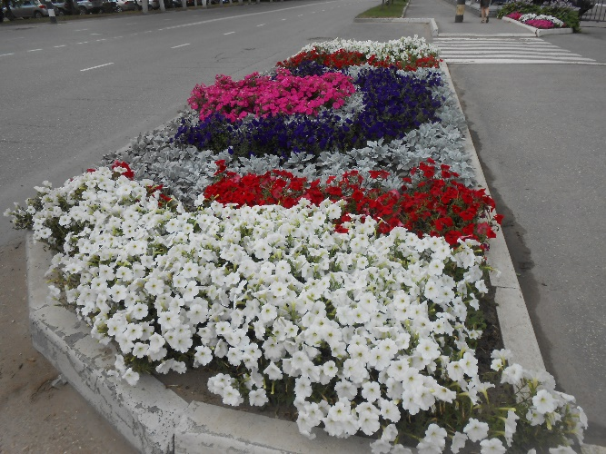

Приложение 6

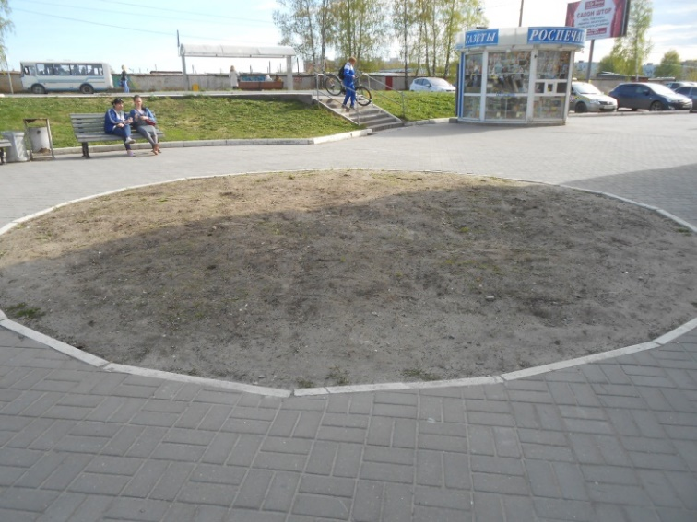 |  | 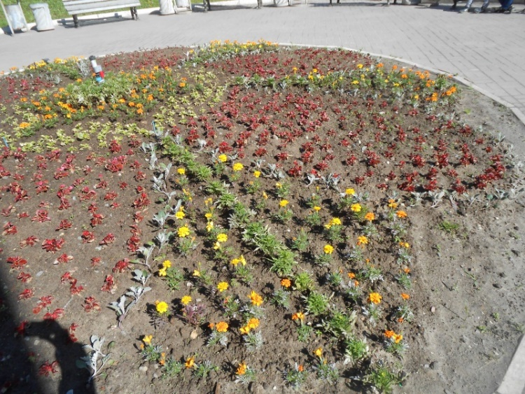
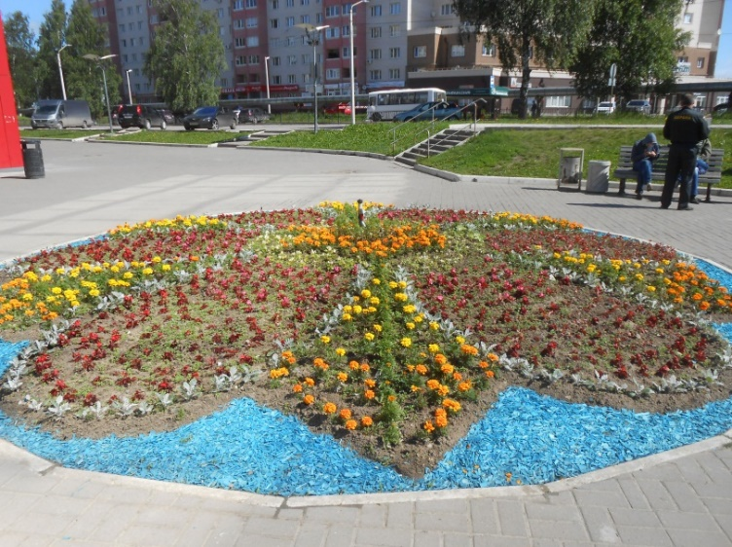

Приложение 7

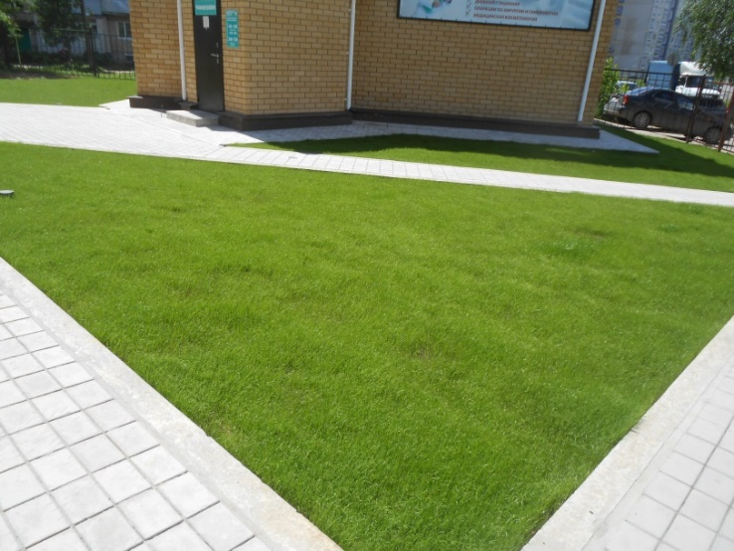

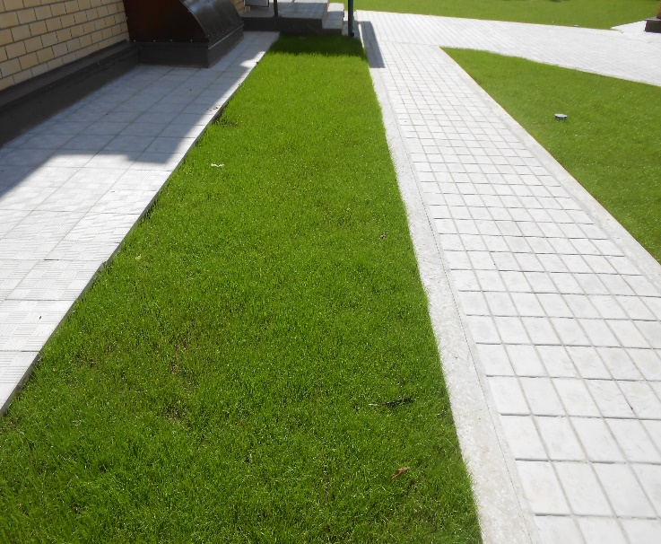

Приложение 8

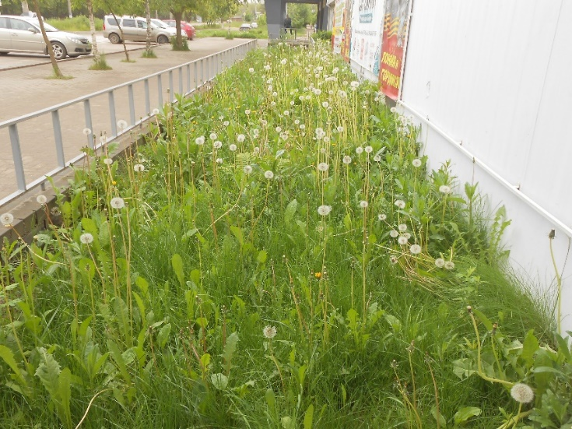

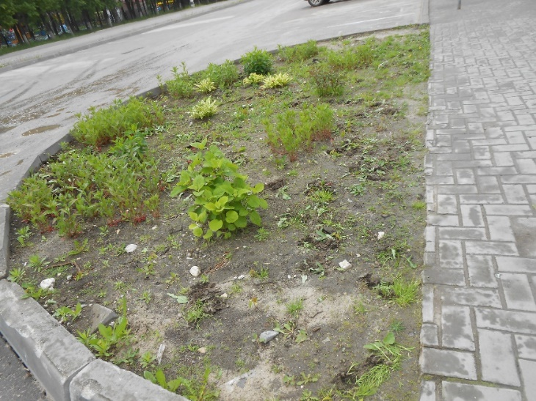

Приложение 9

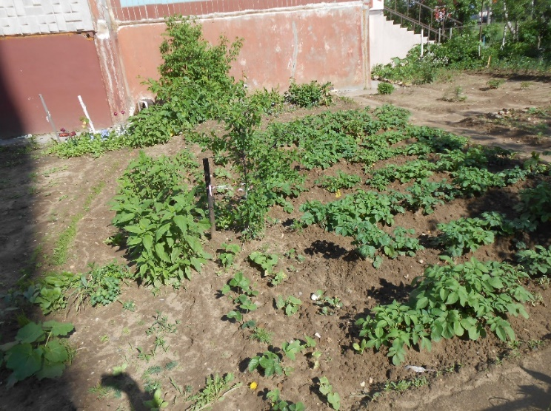

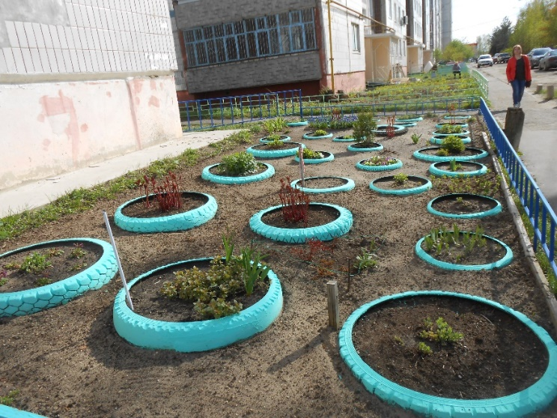

Анкетирование 7Б класса Приложение 10

Анкетирование 8Б класса

